УТВЕРЖДАЮ

______________ /Ф.И.О./
«____» __________ 202__г.
ТЕХНИЧЕСКИЙ ОТЧЕТ
ПО РЕЗУЛЬТАТАМ ТЕХНИЧЕСКОГО ДИАГНОСТИРОВАНИЯ

№ | ТО‑99/26

Объект технического диагностирования:
техническое устройство: | сосуд, работающий под давлением
наименование: | Сепаратор НГС 50-0,9-2400
заводской № | КП‑11001
регистрационный № | К‑179
инвентарный №  наименование ОПО  класс ОПО  регистрационный № ОПО | ИНВ-778  Площадка подготовки продукции  II  —
Местонахождение объекта: | ООО «Контрольный заказчик», Площадка диагностики № 1
«_______________»
______________ /Ф.И.О./
«____» _________ 202__ г.

СОДЕРЖАНИЕ
1. Основания для проведения работ 3
2. Сроки проведения работ 3
3. Перечень нормативных и правовых актов, устанавливающих требования к объекту диагностики 3
4. Сведения о Заказчике 3
5. Сведения об организации, проводившей техническое диагностирование 3
6. Сведения о специалистах, проводивших обследование 4
7. Перечень приборов и оборудования 4
8. Перечень объектов технического диагностирования 4
9. Краткая техническая характеристика и назначение объектов технического диагностирования 4
10. Перечень работ, выполненных в процессе технического диагностирования 5
11. Сведения о рассмотренных в процессе технического диагностирования документах 6
12. Анализ результатов предыдущих обследований 6
13. Результаты технического диагностирования 7
14. Результаты расчетной оценки технического состояния 7
15. Выводы по результатам технической диагностики 8
ПРИЛОЖЕНИЕ № 1 Протокол анализа технической документации 9
ПРИЛОЖЕНИЕ № 2 Протокол по результатам оперативной (функциональной) диагностики 14
ПРИЛОЖЕНИЕ № 3 Протокол по результатам визуального и измерительного контроля 16
ПРИЛОЖЕНИЕ № 4 Протокол по результатам ультразвуковой толщинометрии 19
ПРИЛОЖЕНИЕ № 5 Протокол по результатам контроля твердости основного металла и сварных соединений 22
ПРИЛОЖЕНИЕ № 6 Протокол по результатам ультразвукового контроля качества основного металла и сварных соединений 25
По результатам магнитопорошкового контроля дефектов в сварных соединениях сосуда не обнаружено, объект контроля соответствует требованиям нормативно-технической документации.
ПРИЛОЖЕНИЕ № 8 Расчет на прочность 31
ПРИЛОЖЕНИЕ № 9 Копия акта гидравлического испытания на прочность и герметичность сосуда, работающего под давлением 31
ПРИЛОЖЕНИЕ № 10 Перечень применяемой при техническом диагностировании нормативной, технической и методической документации 31

1. Основания для проведения работ
Работы по техническому диагностированию проведены в соответствии с договором между ООО «Контрольный заказчик» и Общество с ограниченной ответственностью «ЮТАР» от ______ № КП-26/09 от 01.09.2026.

2. Сроки проведения работ
Работы по техническому диагностированию проведены в период с __.__.____ по 18.09.2026, на объекте Площадка диагностики № 1.

3. Перечень нормативных и правовых актов, устанавливающих требования к объекту диагностики
- Федеральный Закон №116-ФЗ от 21.07.1997 «О промышленной безопасности опасных производственных объектов»,
- Федеральные нормы и правила в области промышленной безопасности «Правила промышленной безопасности при использовании оборудования, работающего при избыточном давлении»; утв. приказом Ростехнадзора от 15.12.2020 №536,
- СТО Газпром 2-2.3-491-2010 «Техническое диагностирование сосудов, работающих под давлением на объектах ОАО «Газпром».

4. Сведения о Заказчике
Таблица №1
Полное наименование организации | ООО «Контрольный заказчик»
Руководитель организации | —
Юридический адрес | —
Местонахождение | Площадка диагностики № 1
Телефон | —
E-mail | —

5. Сведения об организации, проводившей техническое диагностирование
Таблица №2
Полное наименование организации | Общество с ограниченной ответственностью «ЮТАР»
Руководитель организации | Петров Пётр Петрович
Юридический адрес | 628285, Ханты-Мансийский автономный округ – Югра, г. Урай, улица Ивана Шестакова, строение 46Б
Местонаходение | 628285, Ханты-Мансийский автономный округ – Югра, г. Урай, улица Ивана Шестакова, строение 46Б
Телефон | —
E-mail | —
Свидетельство об аттестации лаборатории неразрушающего контроля | № АЦЛНК-5-00083 об аттестации лаборатории неразрушающих методов контроля ООО «ЮТАР»
Копия свидетельства об аттестации лаборатории неразрушающего контроля представлена в Приложении №11.

6. Сведения о специалистах, проводивших обследование
Таблица № 3
№ п/п | Фамилия И.О. | № удостоверения | Область аттестации | Срок действия  удостоверения
1. | Иванов Иван Иванович | КОНТРОЛЬ‑01 | УЗТ | 18.09.2027

7. Перечень приборов и оборудования
Таблица № 4
№  п/п | Наименование прибора | Заводской номер прибора | Свидетельство о поверке* | Действительна до
*- в соответствии с данными электронного реестра Росстандарта – ФГИС «Аршин»

8. Перечень объектов технического диагностирования
Таблица №5
Наименование | Сепаратор НГС 50-0,9-2400
Заводской № | КП-11001
Регистрационный № | К-179
Инвентарный № | ИНВ-778
Местонахождение | Площадка диагностики № 1
Заказчик | ООО «Контрольный заказчик»

9. Краткая техническая характеристика и назначение объектов технического диагностирования
Таблица № 6
Наименование объекта | Сепаратор НГС 50-0,9-2400
Назначение | сепарации нефтегазовой смеси
Условное обозначение | С-1
Наименование завода-изготовителя | Завод контрольного оборудования
Год изготовления | 2012
Год ввода в эксплуатацию | 2013
Проектное давление, МПа | 1,6
Рабочее давление, МПа | 0,7
Номинальный наружный или внутренний диаметр, мм | 2400
Наименование рабочей среды | Нефтегазовая смесь
Рабочая температура среды, ℃ | 40
Марка материала корпуса | 09Г2С
Вместимость, м³ | 50
Схема подключения сосуда в установку | —
Климатическое исполнение | —
Расчетный срок службы, лет | —

10. Перечень работ, выполненных в процессе технического диагностирования
Таблица № 7
№  п/п | Наименование работы | Объем контроля | Нормативная документация
1. | Анализ технической документации | в полном объёме | СТО Газпром 2-2.3-491-2010
2. | Функциональная (оперативная) диагностика | в полном объёме | СТО Газпром 2-2.3-491-2010
3. | Визуальный и измерительный контроль | 100% | СТО 9701105632-003-2021
4. | Ультразвуковая толщинометрия | по схеме контроля | ГОСТ Р ИСО 16809-2015
5. | Контроль твердости основного металла и сварных соединений | по схеме контроля | ГОСТ 22761-77
6. | Ультразвуковой контроль качества основного металла и сварных соединений | по схеме контроля | ГОСТ Р 55724-2013
7. | Магнитопорошковый контроль | 100% | ГОСТ Р 56512-2015
8. | Гидравлические испытания на прочность и герметичность | в соответствии с программой | ФНП №536
Перечень применяемой при техническом диагностировании нормативной и методической документации приведен в Приложении №9.

11. Сведения о рассмотренных в процессе технического диагностирования документах
Таблица № 7
№  п/п | Наименование документа | Идентификационный номер документа | Объём документа, листов
1. | Лицензия на осуществление деятельности | Не предоставлено | —
2. | Свидетельство о регистрации опасных производственных объектов | Не предоставлено | —
3. | Договор обязательного страхования гражданской ответственности | Не предоставлено | —
4. | Страховой полис | Не предоставлено | —
5. | Положение о производственном контроле | Не предоставлено | —
6. | Приказ об организации производственного контроля | Не предоставлено | —
7. | План мероприятий по локализации и ликвидации последствий аварий | Не предоставлено | —
8. | Предписания надзорных органов | Не предоставлено | —
9. | Журнал учета аварий и инцидентов, происшедших на опасных производственных объектах | Не предоставлено | —
10. | Технический паспорт сосуда | П-1 от 20.05.2012 | 24
11. | Заключение экспертизы промышленной безопасности на аппараты воздушного охлаждения газа ______, исполнитель: | Не предоставлено | —

12. Анализ результатов предыдущих обследований
Таблица № 8
№  п/п | Вид обследования | Результаты контроля | Наименование и номер отчетной документации

13. Результаты технического диагностирования
Таблица № 9
№  п/п | Наименование работы | Результаты контроля | Наименование и номер отчетной документации
1. | Анализ технической документации | Соответствует требованиям | Приложение № 1
2. | Функциональная (оперативная) диагностика | Отклонений при оперативном диагностировании не выявлено. | Приложение № 2
3. | Визуальный и измерительный контроль | Дефектов, препятствующих дальнейшей безопасной эксплуатации сосуда не выявлено | Приложение № 3
4. | Ультразвуковая толщинометрия | Обечайка 1 Smin= 9.5 мм  Обечайка 2 Smin= 9.5 мм  Обечайка 3 Smin= 9.5 мм  Обечайка 4 Smin= 9.5 мм  Обечайка 5 Smin= 9.5 мм  Обечайка 6 Smin= 9.5 мм  Днище левое Smin= 9.5 мм  Днище правое Smin= 9.5 мм | Приложение № 4
5. | Контроль твердости основного металла и сварных соединений | Твёрдость металла в пределах допускаемых значений (см. приложение № 5) | Приложение № 5
6. | Ультразвуковой контроль качества основного металла и сварных соединений | По результатам визуального и измерительного контроля основного металла и сварных соединений сосуда, недопустимых дефектов не обнаружено, что удовлетворяет требованиям нормативно-технической документации СТО 9701105632-003-2021. | Приложение № 6
7. | Магнитопорошковый контроль | По результатам визуального и измерительного контроля основного металла и сварных соединений сосуда, недопустимых дефектов не обнаружено, что удовлетворяет требованиям нормативно-технической документации СТО 9701105632-003-2021. | Приложение № 7
8. | Расчет на прочность | Значения фактической толщины превышают минимально допустимые значения из расчёта.. Прогнозный срок остаточного ресурса: 5 лет | Приложение № 8

14. Результаты расчетной оценки технического состояния

По результатам работ произведена оценка работоспособности Значения фактической толщины превышают минимально допустимые значения из расчёта.. Прогнозный срок остаточного ресурса составляет 5 лет. (Приложение № 8)

15. Выводы по результатам технической диагностики
Фактическое значение параметров, определяющих состояние эксплуатации сосуда работающего под давлением – Сепаратор НГС 50-0,9-2400, зав.№ КП-11001, рег.№ К-179, инв.№ ИНВ-778, удовлетворяют требованиям нормативных документов.
Техническое состояние объекта диагностирования: работоспособное, пригодно к дальнейшей эксплуатации. соответствует. Результаты по видам контроля: анализ документации — Соответствует требованиям; ВИК — дефектов не выявлено; УЗТ — Обечайка 1 Smin= 9.5 мм; Обечайка 2 Smin= 9.5 мм; Обечайка 3 Smin= 9.5 мм; Обечайка 4 Smin= 9.5 мм; Обечайка 5 Smin= 9.5 мм; Обечайка 6 Smin= 9.5 мм; Днище левое Smin= 9.5 мм; Днище правое Smin= 9.5 мм; твёрдость — Твёрдость металла в пределах допускаемых значений (см. приложение № 5); УЗК — дефектов не обнаружено; МПК — дефектов не обнаружено; расчёт на прочность — Значения фактической толщины превышают минимально допустимые значения из расчёта., остаточный ресурс 5 лет.

ПРИЛОЖЕНИЕ № 1
Протокол анализа технической документации
Общество с ограниченной ответственностью «ЮТАР» |  | ООО «Контрольный заказчик»
(предприятие-исполнитель) |  | (предприятие-Заказчик)
628285, Ханты-Мансийский автономный округ – Югра, г. Урай, улица Ивана Шестакова, строение 46Б |  | Площадка диагностики № 1
(почтовый адрес) |  | (место нахождения оборудования)
 |  | Сепаратор НГС 50-0,9-2400
(наименование лаборатории НК) |  | (тип и наименование оборудования)
№ АЦЛНК-5-00083 об аттестации лаборатории неразрушающих методов контроля ООО «ЮТАР» |  | Зав.№ КП‑11001, рег.№ К‑179, инв.№ ИНВ‑778
(свидетельство об аттестации) |  | (номер оборудования)

Протокол анализа технической документации
№ ТО-99/26 от 18.09.2026 г.

1. Сведения о рассмотренных в процессе технического диагностирования документах
Таблица № 1
№  п/п | Наименование документа | Идентификационные сведения (шифр, номер, марка и/или другая информация) | Объём документа, листов
1. | Лицензия на осуществление эксплуатации | Не предоставлено | —
2. | Свидетельство о регистрации опасных производственных объектов | Не предоставлено | —
3. | Договор обязательного страхования гражданской ответственности | Не предоставлено | —
4. | Страховой полис | Не предоставлено | —
5. | Положение о производственном контроле | Не предоставлено | —
6. | Приказ об организации производственного контроля | Не предоставлено | —
7. | План мероприятий по локализации и ликвидации последствий аварий | Не предоставлено | —
8. | Предписания надзорных органов | Не предоставлено | —
9. | Журнал учета аварий и инцидентов, происшедших на опасных производственных объектах | Не предоставлено | —
10. | Технический паспорт сосуда | П-1 от 20.05.2012 | 24
11. | Инструкция по монтажу и эксплуатации | Не предоставлено | —
12. | Паспорта на предохранительные клапаны | Не предоставлено | —
13. | Паспорта на запорную арматуру | Не предоставлено | —
14. | Документация на контрольно-измерительные приборы | Не предоставлено | —
15. | Ремонтная (исполнительная) документация | Не предоставлено | —
16. | Заключение экспертизы промышленной безопасности | Не предоставлено | —
17. | Акты проведения УЗТ | Не предоставлено | —
2. Общие данные.
Таблица № 2
Наименование объекта | Сепаратор НГС 50-0,9-2400
Условное обозначение | —
Наименование завода-изготовителя | Завод контрольного оборудования
Год изготовления | 2012
Год ввода в эксплуатацию | 2013
Рабочее давление, МПа | 0,7
Номинальный наружный или внутренний диаметр, мм | 2400
Рабочая температура среды, ℃ | 40
Наименование рабочей среды | Нефтегазовая смесь
Марка материала корпуса | 09Г2С
Вместимость, м³ | 50
Схема подключения сосуда в установку | —
Климатическое исполнение | —

3. Сведения об основных элементах сосуда.
Таблица № 3
Наименование элемента сосуда | Количество | Размеры, мм |  |  |  | Материал |  | Данные о сварке
Наименование элемента сосуда | Количество | Диаметр внутренний | Длина или высота | Толщина стенки номинальная | Расчет толщины стенки | Марка стали | ГОСТ | Вид сварки | Электроды, сварочная проволока (тип, марка ГОСТ или ТУ) | Метод неразрушающего контроля
Обечайка 1 | 1 | 2400 | 2000 | 10 |  | 09Г2С | ГОСТ 19281 | Автоматическая сварка
Обечайка 2 | 1 | 2400 | 2000 | 10 |  | 09Г2С | ГОСТ 19281 | Автоматическая сварка
Обечайка 3 | 1 | 2400 | 2000 | 10 |  | 09Г2С | ГОСТ 19281 | Автоматическая сварка
Обечайка 4 | 1 | 2400 | 2000 | 10 |  | 09Г2С | ГОСТ 19281 | Автоматическая сварка
Обечайка 5 | 1 | 2400 | 2000 | 10 |  | 09Г2С | ГОСТ 19281 | Автоматическая сварка
Обечайка 6 | 1 | 2400 | 1000 | 10 |  | 09Г2С | ГОСТ 19281 | Автоматическая сварка
Днище левое | 1 | 2400 | 640 | 10 |  | 09Г2С | ГОСТ 19281 | Автоматическая сварка
Днище правое | 1 | 2400 | 640 | 10 |  | 09Г2С | ГОСТ 19281 | Автоматическая сварка

4. Технические характеристики и параметры.
Таблица № 4
Наименование показателей |  | Проектные | Фактические | Примечание
Давление, кгс/см² | рабочее | 0,7 | 0,7
Давление, кгс/см² | расчетное | 1,6 | 1,6
Давление, кгс/см² | пробное пневматическое испытание
Давление, кгс/см² | пробное гидравлическое испытание | 2,0 | 2,0
Температура, °С | расчетная стенки | 60 | 60
Температура, °С | рабочей среды | 40 | 40
Температура, °С | стенки, минимально допустимая отрицательная
Рабочая среда | состав | Нефтегазовая смесь
Рабочая среда | класс опасности по ГОСТ 12.1.007
Рабочая среда | взрывоопасность
Рабочая среда | пожароопасность
Объем, м³ |  | 50 | 50
Масса порожнего сосуда, кг
Прибавка к толщине для компенсации коррозии (эрозии), мм
Число циклов нагружения (пусков-остановов)
Срок службы, лет

5. Материалы элементов сосуда.
Таблица №5
Наименование  элемента | Марка материала | ГОСТ, ТУ | Данные механических испытаний по сертификату или протоколу заводских (лабораторных) испытаний
Наименование  элемента | Марка материала | ГОСТ, ТУ | Предел текучести,  МПа (кГ/см²) | Временное сопротивление МПа (кГ/см²) | Относительное удлинение, % | Относительное сужение, % | Ударная вязкость,  Дж/см² | Температура,  °С | Тип образца
Обечайка 1 | 09Г2С | ГОСТ 19281
Обечайка 2 | 09Г2С | ГОСТ 19281
Обечайка 3 | 09Г2С | ГОСТ 19281
Обечайка 4 | 09Г2С | ГОСТ 19281
Обечайка 5 | 09Г2С | ГОСТ 19281
Обечайка 6 | 09Г2С | ГОСТ 19281
Днище левое | 09Г2С | ГОСТ 19281
Днище правое | 09Г2С | ГОСТ 19281

6. Термообработка.
Таблица № 6
Наименование элемента или соединения | Вид термообработки | Режим термообработки
Наименование элемента или соединения | Вид термообработки | Температура, °С | Продолжительность выдержки, ч | Способ охлаждения
Корпус, днища

7. Испытание на прочность.
Таблица № 7
Дата | Вид испытания | Пробное давление,  кгс/см² | Испытательная среда | Температура испытательной среды, °С | Примечание
18.09.2026 | гидравлическое | 2,0 | вода

8. Сведения о предыдущих обследованиях
Таблица № 8
Дата | Вид контроля | Объем контроля | Основные результаты контроля | Организация- исполнитель

9. Дополнительные данные о сосуде.
Таблица № 9
№ п/п | Наименование показателя | Результат | Примечание
1. | Сосуд установлен | —
2. | Число циклов нагружения | —
3. | Наличие замечаний надзорных органов | —
4. | Сведения об авариях, инцендентах и отказах | —
5. | Данные о ремонте и реконструкции | —
10. Результаты анализа технической документации.
При анализе технической документации установлено, документация в полном объёме

ВЫВОД: Представленная техническая документация на сосуд, работающий под давлением – Сепаратор НГС 50-0,9-2400 зав. № КП-11001, рег. № К-179, инв. № ИНВ-778 соответствует требованиям действующей нормативно-технической документации.

Контроль провел:
Специалист Иванов Иван Иванович квал. уд. № КОНТРОЛЬ-01 | Иванов Иван Иванович | Ф.И.О.
Специалист Иванов Иван Иванович квал. уд. № КОНТРОЛЬ-01 | Иванов Иван Иванович | Ф.И.О.
Заключение выдал:
Специалист Иванов Иван Иванович квал. уд. № КОНТРОЛЬ-01 | Иванов Иван Иванович | Ф.И.О.

ПРИЛОЖЕНИЕ № 2
Протокол по результатам оперативной (функциональной) диагностики

Общество с ограниченной ответственностью «ЮТАР» |  | ООО «Контрольный заказчик»
(предприятие-исполнитель) |  | (предприятие-Заказчик)
628285, Ханты-Мансийский автономный округ – Югра, г. Урай, улица Ивана Шестакова, строение 46Б |  | Площадка диагностики № 1
(почтовый адрес) |  | (место нахождения оборудования)
 |  | Сепаратор НГС 50-0,9-2400
(наименование лаборатории НК) |  | (тип и наименование оборудования)
№ АЦЛНК-5-00083 об аттестации лаборатории неразрушающих методов контроля ООО «ЮТАР» |  | Зав.№ КП‑11001, рег.№ К‑179, инв.№ ИНВ‑778
(свидетельство об аттестации) |  | (номер оборудования)

Протокол по результатам оперативной (функциональной) диагностики
№ ТО-99/26 от 18.09.2026 г.

1. Нормативно-техническая документация, в соответствии с которой выполнен контроль
- ФНП «Правила промышленной безопасности при использовании оборудования, работающего под избыточным давлением»; утв. приказом Ростехнадзора от 15.12.2020 №536.
- СТО Газпром 2-2.3-491-2010. «Техническое диагностирование сосудов, работающих под давлением на объектах ОАО «Газпром».

2. Результаты функциональной (оперативной) диагностики
Таблица № 1
№ п/п | Наименование | Оценка | Примечания
1. | Значения основных параметров эксплуатации сосуда | Соответствуют
2. | Повышенная вибрация сосуда | Не выявлена
3. | Деформации оснований фундаментов | Не выявлена
4. | Состояние опор сосуда | Работоспособное | Опоры работоспособны
5. | Состояние контрольно-измерительных приборов (КИП), систем автоматизации (СА) и противоаварийной защиты (ПАЗ) | Работоспособное

3. Заключение по результатам контроля
В результате функциональной (оперативной) диагностики установлено, что сосуд Отклонений при оперативном диагностировании не выявлено. паспортным характеристикам. Сосуд соответствует требованиям действующей НТД.

Контроль провел:
Специалист Иванов Иван Иванович квал. уд. № КОНТРОЛЬ-01 | Иванов Иван Иванович | Ф.И.О.
Специалист Иванов Иван Иванович квал. уд. № КОНТРОЛЬ-01 | Иванов Иван Иванович | Ф.И.О.
Заключение выдал:
Специалист Иванов Иван Иванович квал. уд. № КОНТРОЛЬ-01 | Иванов Иван Иванович | Ф.И.О.

ПРИЛОЖЕНИЕ № 3
Протокол по результатам визуального и измерительного контроля

Общество с ограниченной ответственностью «ЮТАР» |  | ООО «Контрольный заказчик»
(предприятие-исполнитель) |  | (предприятие-Заказчик)
628285, Ханты-Мансийский автономный округ – Югра, г. Урай, улица Ивана Шестакова, строение 46Б |  | Площадка диагностики № 1
(почтовый адрес) |  | (место нахождения оборудования)
 |  | Сепаратор НГС 50-0,9-2400
(наименование лаборатории НК) |  | (тип и наименование оборудования)
№ АЦЛНК-5-00083 об аттестации лаборатории неразрушающих методов контроля ООО «ЮТАР» |  | Зав.№ КП‑11001, рег.№ К‑179, инв.№ ИНВ‑778
(свидетельство об аттестации) |  | (номер оборудования)

Протокол по результатам визуального и измерительного контроля
№ ТО-99/26 от 18.09.2026 г.

- Нормативно-техническая документация, в соответствии с которой выполнен контроль
- СТО 9701105632-003-2021. Инструкция по визуальному и измерительному контролю;
- СТО Газпром 2-2.3-491-2010. «Техническое диагностирование сосудов, работающих под давлением на объектах ОАО «Газпром».
- ФНП «Правила промышленной безопасности при использовании оборудования, работающего под избыточным давлением»; утв. приказом Ростехнадзора от 15.12.2020 №536.
- Технологическая карта №ТК-01

- Применяемое оборудование
Таблица № 1
№  п/п | Наименование прибора | Заводской номер прибора
1. | Комплект ВИК
2. | Образцы шероховатости
3. | Измеритель освещённости
- Параметры контроля
Таблица № 2
Шероховатость поверхности | —
Освещенность | —

- Карта проведения визуального и измерительного контроля (наружная поверхность).
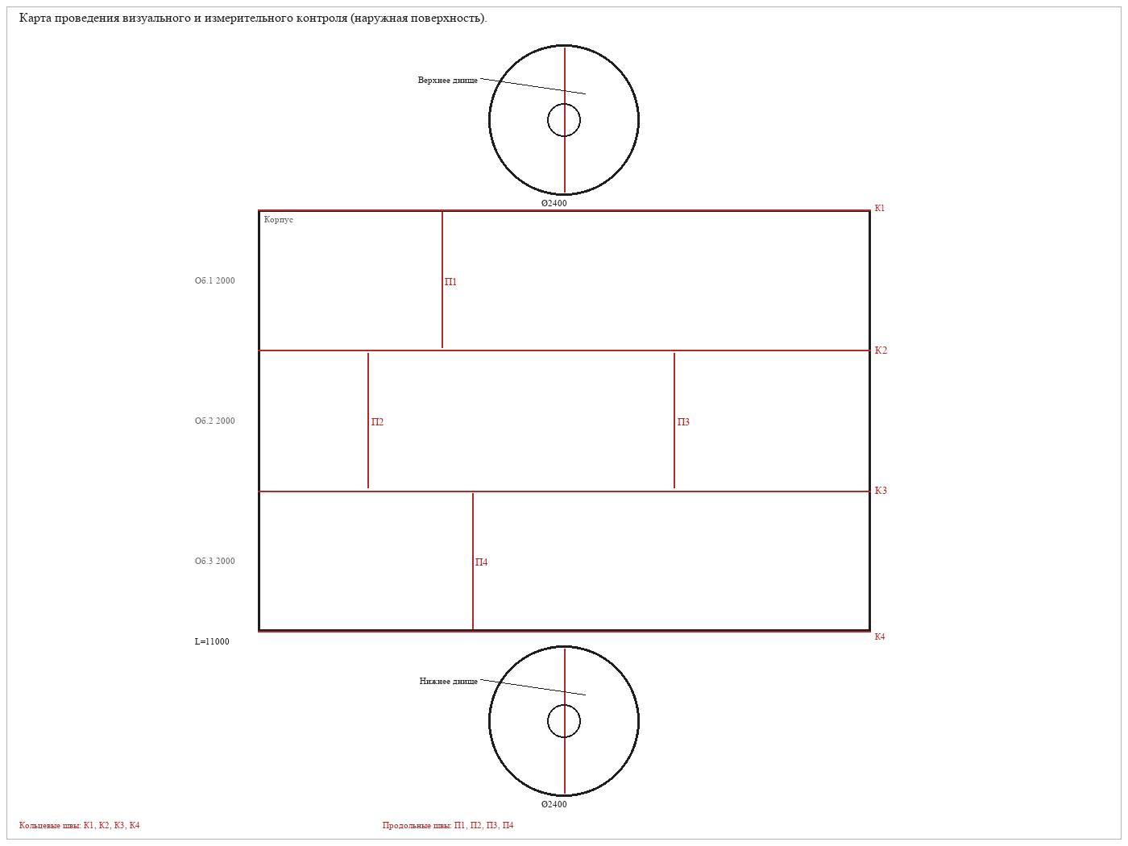

- Результаты визуального и измерительного контроля
Таблица № 3
№ п/п | Наименование объекта контроля | Объем контроля | Описание обнаруженных дефектов, их размеры | Оценка качества
Наружный осмотр:
 | фундаментов | 100% | Дефектов не обнаружено | Годен
 | сварных соединений | 100% | Дефектов не обнаружено | Годен
Внутренний осмотр:

- Заключение по результатам визуального и измерительного контроля
По результатам обследования сварных соединений сосуда, недопустимых дефектов не обнаружено, объект контроля соответствует требованиям НТД.

Контроль провел:
Специалист Иванов Иван Иванович квал. уд. № КОНТРОЛЬ-01 | Иванов Иван Иванович | Ф.И.О.
Специалист Иванов Иван Иванович квал. уд. № КОНТРОЛЬ-01 | Иванов Иван Иванович | Ф.И.О.
Заключение выдал:
Специалист Иванов Иван Иванович квал. уд. № КОНТРОЛЬ-01 | Иванов Иван Иванович | Ф.И.О.

ПРИЛОЖЕНИЕ № 4
Протокол по результатам ультразвуковой толщинометрии

Общество с ограниченной ответственностью «ЮТАР» |  | ООО «Контрольный заказчик»
(предприятие-исполнитель) |  | (предприятие-Заказчик)
628285, Ханты-Мансийский автономный округ – Югра, г. Урай, улица Ивана Шестакова, строение 46Б |  | Площадка диагностики № 1
(почтовый адрес) |  | (место нахождения оборудования)
 |  | Сепаратор НГС 50-0,9-2400
(наименование лаборатории НК) |  | (тип и наименование оборудования)
№ АЦЛНК-5-00083 об аттестации лаборатории неразрушающих методов контроля ООО «ЮТАР» |  | Зав.№ КП‑11001, рег.№ К‑179, инв.№ ИНВ‑778
(свидетельство об аттестации) |  | (номер оборудования)

Протокол по результатам ультразвуковой толщинометрии
№ ТО-99/26 от 18.09.2026 г.

- Нормативно-техническая документация, в соответствии с которой выполнен контроль
- ГОСТ Р ИСО 16809-2015. Контроль неразрушающий. Контроль ультразвуковой. Измерение толщины;
- ГОСТ Р 55614-2013. Контроль неразрушающий. Толщиномеры ультразвуковые. Общие технические требования;
- СТО Газпром 2-2.3-491-2010. «Техническое диагностирование сосудов, работающих под давлением на объектах ОАО «Газпром».
- ФНП «Правила промышленной безопасности при использовании оборудования, работающего под избыточным давлением»; утв. приказом Ростехнадзора от 15.12.2020 №536.
- Технологическая карта №ТК-01
- Применяемое оборудование
Таблица № 1
№  п/п | Наименование прибора | Заводской номер прибора
1. | Толщиномер
2. | Настроечный образец
3. | Образцы шероховатости

- Результаты контроля
Контроль выполнен в соответствии с программой работ, согласно схемы контроля.

Таблица № 2
Наименование элемента | № точки | Толщина, мм | № точки | Толщина, мм | № точки | Толщина, мм
Обечайка 1 | 1 | 9.8 | 2 | 9.7 | 3 | 9.6
Обечайка 1 | 4 | 9.5 | 5 | 9.9 | 6 | 9.8
Обечайка 1 | 7 | 9.7 | 8 | 9.6 | 9 | 9.5
Обечайка 1 | 10 | 9.9 | 11 | 9.8 | 12 | 9.7
Обечайка 2 | 1 | 9.7 | 2 | 9.6 | 3 | 9.5
Обечайка 2 | 4 | 9.9 | 5 | 9.8 | 6 | 9.7
Обечайка 2 | 7 | 9.6 | 8 | 9.5 | 9 | 9.9
Обечайка 2 | 10 | 9.8 | 11 | 9.7 | 12 | 9.6
Обечайка 3 | 1 | 9.6 | 2 | 9.5 | 3 | 9.9
Обечайка 3 | 4 | 9.8 | 5 | 9.7 | 6 | 9.6
Обечайка 3 | 7 | 9.5 | 8 | 9.9 | 9 | 9.8
Обечайка 3 | 10 | 9.7 | 11 | 9.6 | 12 | 9.5
Обечайка 4 | 1 | 9.5 | 2 | 9.9 | 3 | 9.8
Обечайка 4 | 4 | 9.7 | 5 | 9.6 | 6 | 9.5
Обечайка 4 | 7 | 9.9 | 8 | 9.8 | 9 | 9.7
Обечайка 4 | 10 | 9.6 | 11 | 9.5 | 12 | 9.9
Обечайка 5 | 1 | 9.9 | 2 | 9.8 | 3 | 9.7
Обечайка 5 | 4 | 9.6 | 5 | 9.5 | 6 | 9.9
Обечайка 5 | 7 | 9.8 | 8 | 9.7 | 9 | 9.6
Обечайка 5 | 10 | 9.5 | 11 | 9.9 | 12 | 9.8
Обечайка 6 | 1 | 9.8 | 2 | 9.7 | 3 | 9.6
Обечайка 6 | 4 | 9.5 | 5 | 9.9 | 6 | 9.8
Обечайка 6 | 7 | 9.7 | 8 | 9.6 | 9 | 9.5
Обечайка 6 | 10 | 9.9 | 11 | 9.8 | 12 | 9.7
Днище левое | 1 | 9.7 | 2 | 9.6 | 3 | 9.5
Днище левое | 4 | 9.9 | 5 | 9.8 | 6 | 9.7
Днище левое | 7 | 9.6 | 8 | 9.5 | 9 | 9.9
Днище левое | 10 | 9.8 | 11 | 9.7 | 12 | 9.6
Днище правое | 1 | 9.6 | 2 | 9.5 | 3 | 9.9
Днище правое | 4 | 9.8 | 5 | 9.7 | 6 | 9.6
Днище правое | 7 | 9.5 | 8 | 9.9 | 9 | 9.8
Днище правое | 10 | 9.7 | 11 | 9.6 | 12 | 9.5

- Заключение по результатам контроля
Измеренная толщина стенок элементов сосуда не превышает минимально допустимые значения и удовлетворяет требованиям нормативно-технической документации.

Контроль провел:
Специалист Иванов Иван Иванович квал. уд. № КОНТРОЛЬ-01 | Иванов Иван Иванович | Ф.И.О.
Специалист Иванов Иван Иванович квал. уд. № КОНТРОЛЬ-01 | Иванов Иван Иванович | Ф.И.О.
Заключение выдал:
Специалист Иванов Иван Иванович квал. уд. № КОНТРОЛЬ-01 | Иванов Иван Иванович | Ф.И.О.
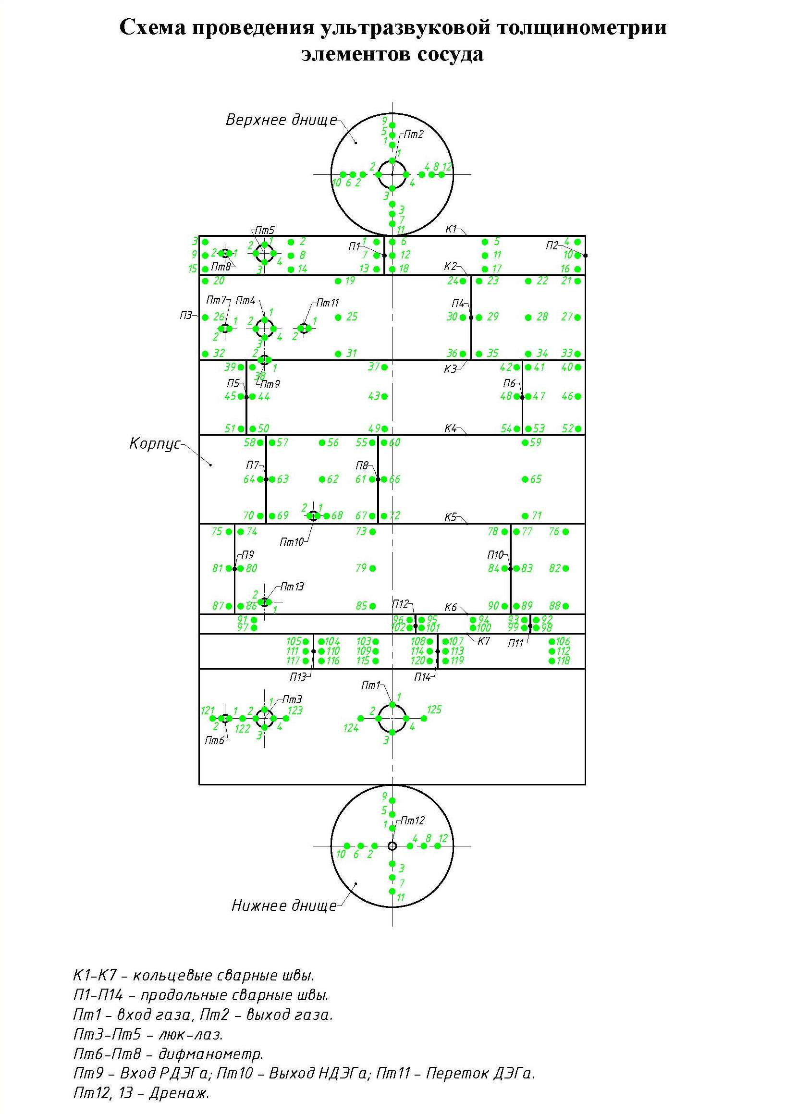

ПРИЛОЖЕНИЕ № 5
Протокол по результатам контроля твердости основного металла и сварных соединений
Общество с ограниченной ответственностью «ЮТАР» |  | ООО «Контрольный заказчик»
(предприятие-исполнитель) |  | (предприятие-Заказчик)
628285, Ханты-Мансийский автономный округ – Югра, г. Урай, улица Ивана Шестакова, строение 46Б |  | Площадка диагностики № 1
(почтовый адрес) |  | (место нахождения оборудования)
 |  | Сепаратор НГС 50-0,9-2400
(наименование лаборатории НК) |  | (тип и наименование оборудования)
№ АЦЛНК-5-00083 об аттестации лаборатории неразрушающих методов контроля ООО «ЮТАР» |  | Зав.№ КП‑11001, рег.№ К‑179, инв.№ ИНВ‑778
(свидетельство об аттестации) |  | (номер оборудования)

Протокол по результатам контроля твердости основного металла и сварных соединений
№ ТО-99/26 от 18.09.2026 г.

- Нормативно-техническая документация, в соответствии с которой выполнен контроль
- ГОСТ 22761-77. Металлы и сплавы. Метод измерения твердости по Бринеллю переносными твердомерами статического действия.
- ГОСТ 23677-79. Твердомеры для металлов. Общие технические требования.
- СТО Газпром 2-2.3-491-2010. «Техническое диагностирование сосудов, работающих под давлением на объектах ОАО «Газпром».
- ФНП «Правила промышленной безопасности при использовании оборудования, работающего под избыточным давлением»; утв. приказом Ростехнадзора от 15.12.2020 №536.
- Технологическая карта №ТК-01

- Применяемое оборудование
Таблица № 1
№  п/п | Наименование прибора | Заводской номер прибора
1. | Твердомер
2. | Меры твердости
3. | Образцы шероховатости

- Результаты контроля
Контроль выполнен в соответствии с программой работ, согласно схемы контроля.

Таблица № 2
Допустимая твердость металла в точке, НВ |  | Твердость металла (для стали 09Г2С 09Г2С 09Г2С 09Г2С 09Г2С 09Г2С ), НВ
 |  | 120-180 | <225 | <225 | <225 | 120-180
№ точки  измерения |  | 1 | 2 | 3 | 4 | 5
Участок контроля согласно схемы контроля | К1/П1 | 146 | 155 | 162 | 153 | 149
Участок контроля согласно схемы контроля | К2/П2 | 147 | 156 | 163 | 154 | 150
Участок контроля согласно схемы контроля | К3/П3 | 148 | 157 | 164 | 155 | 151
Участок контроля согласно схемы контроля | Т4
Участок контроля согласно схемы контроля | Т5
Участок контроля согласно схемы контроля | Т6

Таблица № 3
Участок контроля согласно схемы измерения | № точки измерения | Твердость металла, НВ | Допустимая твердость металла в точке, НВ
К1/П1 | 1 | 162 | 120–180
К2/П2 | 2 | 163 | 120–180
К3/П3 | 3 | 164 | 120–180
- Заключение по результатам контроля твердости
Измеренные значения твердости металла сосуда находятся в допустимых пределах и отвечают требованиям нормативно-технической документации. Наплавленный металл (металл шва) по твердости соответствует основному. С учетом инструментальной погрешности, значения твердости элементов сосуда соответствуют прочностным характеристикам используемой марки стали.

Контроль провел:
Специалист Иванов Иван Иванович квал. уд. № КОНТРОЛЬ-01 | Иванов Иван Иванович | Ф.И.О.
Специалист Иванов Иван Иванович квал. уд. № КОНТРОЛЬ-01 | Иванов Иван Иванович | Ф.И.О.
Заключение выдал:
Специалист Иванов Иван Иванович квал. уд. № КОНТРОЛЬ-01 | Иванов Иван Иванович | Ф.И.О.
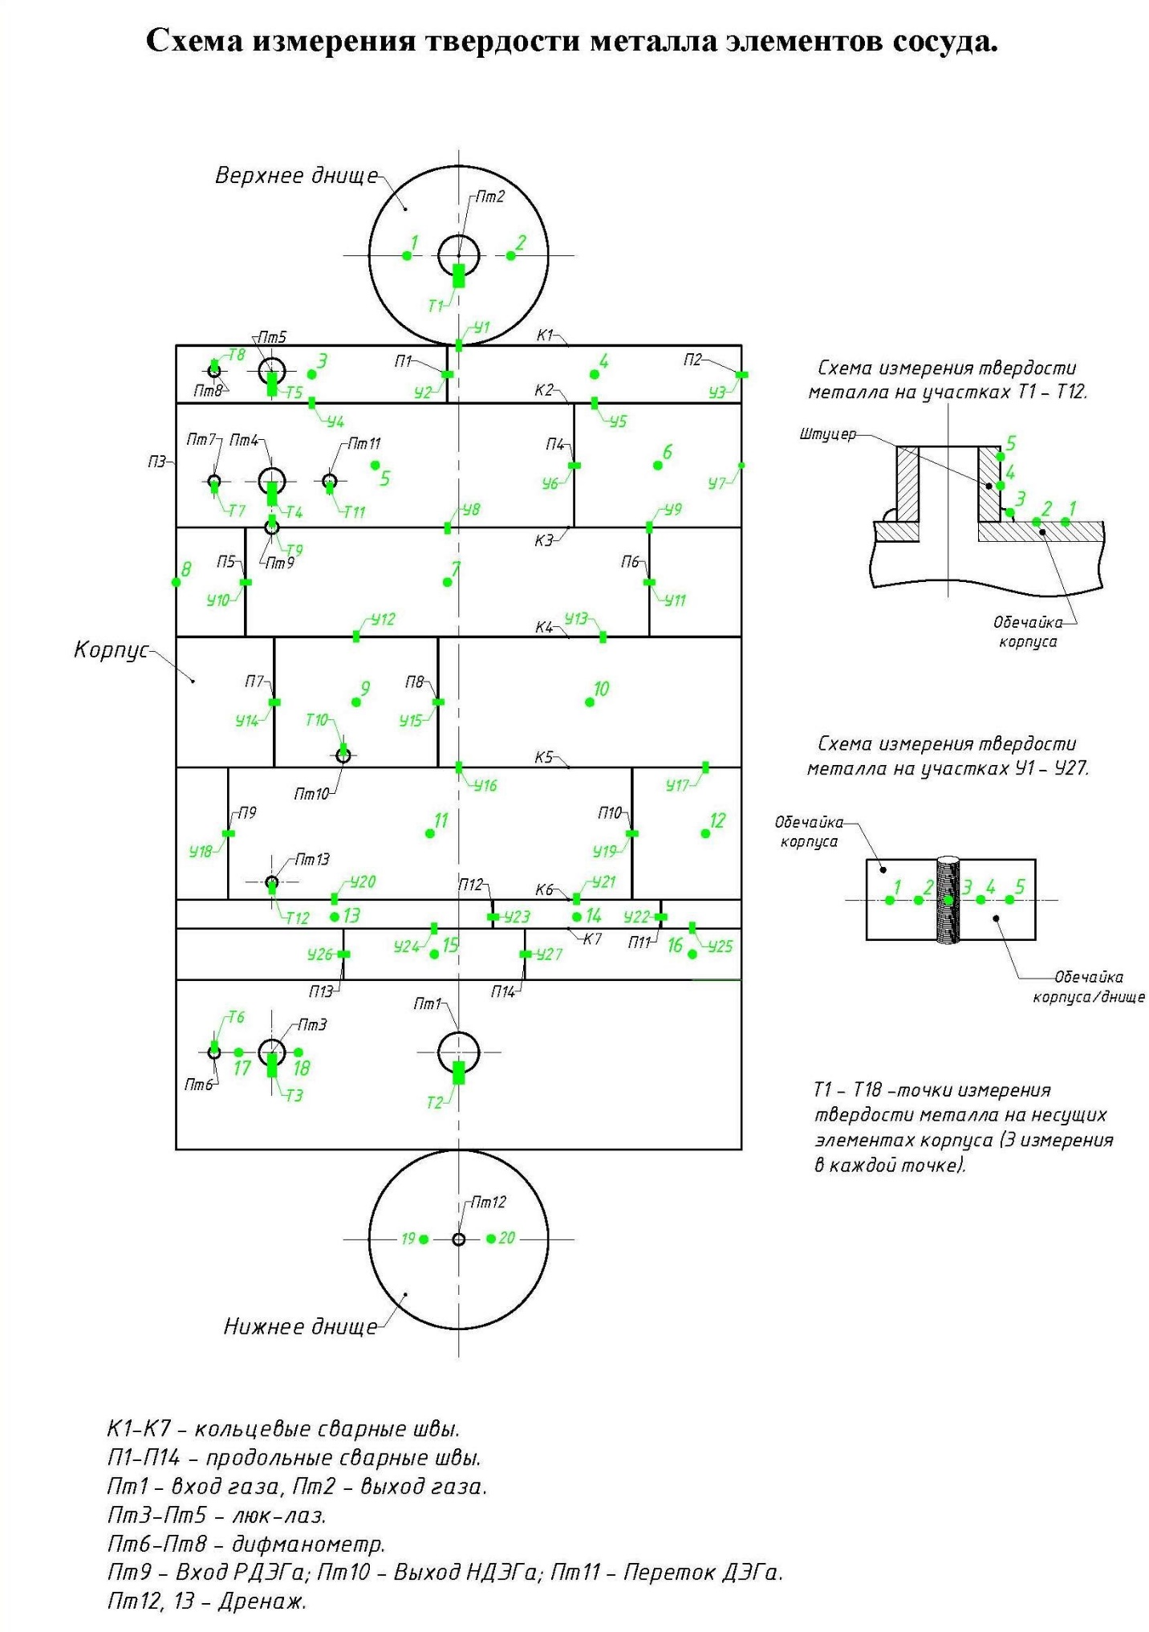

ПРИЛОЖЕНИЕ № 6
Протокол по результатам ультразвукового контроля качества основного металла и сварных соединений
Общество с ограниченной ответственностью «ЮТАР» |  | ООО «Контрольный заказчик»
(предприятие-исполнитель) |  | (предприятие-Заказчик)
628285, Ханты-Мансийский автономный округ – Югра, г. Урай, улица Ивана Шестакова, строение 46Б |  | Площадка диагностики № 1
(почтовый адрес) |  | (место нахождения оборудования)
 |  | Сепаратор НГС 50-0,9-2400
(наименование лаборатории НК) |  | (тип и наименование оборудования)
№ АЦЛНК-5-00083 об аттестации лаборатории неразрушающих методов контроля ООО «ЮТАР» |  | Зав.№ КП‑11001, рег.№ К‑179, инв.№ ИНВ‑778
(свидетельство об аттестации) |  | (номер оборудования)

Протокол по результатам ультразвукового контроля качества
основного металла и сварных соединений
№ ТО-99/26 от 18.09.2026 г.

- Нормативно-техническая документация, в соответствии с которой выполнен контроль
- ГОСТ Р 55724-2013. Контроль неразрушающий. Соединения сварные. Методы ультразвуковые.
- ФНП «Правила промышленной безопасности при использовании оборудования, работающего под избыточным давлением»; утв. приказом Ростехнадзора от 15.12.2020 №536.
- СТО Газпром 2-2.3-491-2010. «Техническое диагностирование сосудов, работающих под давлением на объектах ОАО «Газпром».
- СТО 00220256-005-2005. Швы стыковых, угловых и тавровых сварных соединений сосудов и аппаратов, работающих под давлением. Методика ультразвукового контроля.
- Технологическая карта № ТК-01

- Применяемое оборудование
Таблица № 1
№  п/п | Наименование прибора | Заводской номер прибора
1. | Дефектоскоп
2. | СОП
3. | Образцы шероховатости

- Параметры контроля
Таблица № 2
№ п/п | Тип сварного соединения | Толщина элементов, мм | ПЭП (тип, частота, угол ввода) | Максимально допустимая эквивалентная площадь S брак, мм² | Параметры зарубки, мм

- Результаты контроля
Контроль выполнен в соответствии с программой работ, согласно схемы.

Таблица № 3
№ стыка по карте контроля | Условный номер дефекта | Эквивалент. Площадь Sдеф, мм2 | Глубина залегания «Y» , мм | Протяженность ΔL, мм | Форма (характер) дефекта (объемный/ плоскостной) | Местоположение на сварном соединении L, мм | Заключение
К1/П1 | — | — | — | — |  | К1/П1 | годен
К2/П2 | — | — | — | — |  | К2/П2 | годен
К3/П3 | — | — | — | — |  | К3/П3 | годен
К4/П4 | — | — | — | — |  | К4/П4 | годен
К1/П1 | — | — | — | — |  | К1/П1 | годен
К2/П2 | — | — | — | — |  | К2/П2 | годен
К3/П3 | — | — | — | — |  | К3/П3 | годен

- Заключение по результатам контроля
По результатам обследования сварных соединений сосуда, недопустимых дефектов не обнаружено, объект контроля соответствует требованиям НТД.

Контроль провел:
Специалист Иванов Иван Иванович квал. уд. № КОНТРОЛЬ-01 | Иванов Иван Иванович | Ф.И.О.
Специалист Иванов Иван Иванович квал. уд. № КОНТРОЛЬ-01 | Иванов Иван Иванович | Ф.И.О.
Заключение выдал:
Специалист Иванов Иван Иванович квал. уд. № КОНТРОЛЬ-01 | Иванов Иван Иванович | Ф.И.О.

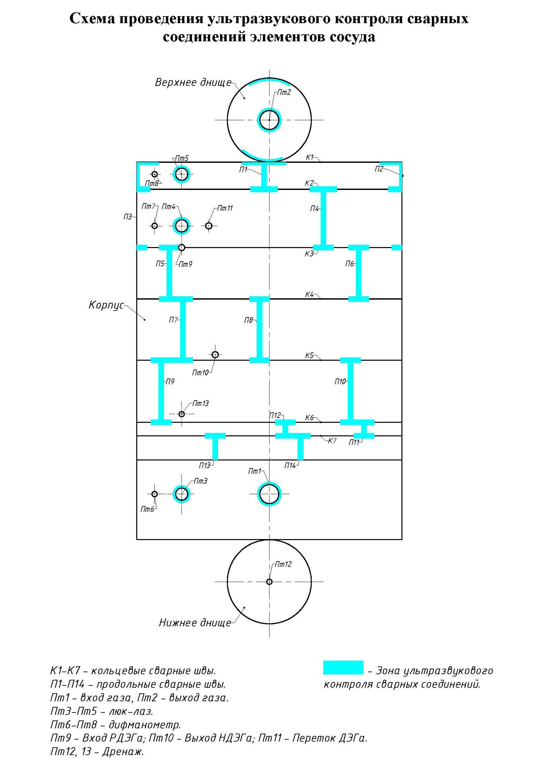

По результатам магнитопорошкового контроля дефектов в сварных соединениях сосуда не обнаружено, объект контроля соответствует требованиям нормативно-технической документации.
Общество с ограниченной ответственностью «ЮТАР» |  | ООО «Контрольный заказчик»
(предприятие-исполнитель) |  | (предприятие-Заказчик)
628285, Ханты-Мансийский автономный округ – Югра, г. Урай, улица Ивана Шестакова, строение 46Б |  | Площадка диагностики № 1
(почтовый адрес) |  | (место нахождения оборудования)
 |  | Сепаратор НГС 50-0,9-2400
(наименование лаборатории НК) |  | (тип и наименование оборудования)
№ АЦЛНК-5-00083 об аттестации лаборатории неразрушающих методов контроля ООО «ЮТАР» |  | Зав.№ КП‑11001, рег.№ К‑179, инв.№ ИНВ‑778
(свидетельство об аттестации) |  | (номер оборудования)

По результатам магнитопорошкового контроля дефектов в сварных соединениях сосуда не обнаружено, объект контроля соответствует требованиям нормативно-технической документации.
№ ТО-99/26 от 18.09.2026 г.

- Нормативно-техническая документация, в соответствии с которой выполнен контроль
- ГОСТ Р 56512-2015. Контроль неразрушающий. Магнитопорошковый метод. Типовые технологические процессы
- СТО Газпром 2-2.3-218-2008. Инструкция по применению магнитопорошкового неразрушающего контроля сосудов, работающих под давлением.
- ФНП «Правила промышленной безопасности при использовании оборудования, работающего под избыточным давлением»; утв. приказом Ростехнадзора от 15.12.2020 №536.
- СТО Газпром 2-2.3-491-2010. «Техническое диагностирование сосудов, работающих под давлением на объектах ОАО «Газпром».
- Технологическая карта №ТК-01

- Применяемое оборудование
Таблица № 1
№  п/п | Наименование прибора | Заводской номер прибора

- Параметры контроля
Таблица № 2
Способ контроля
Условный уровень чувствительности

- Результаты контроля
Таблица № 3
Наименование объекта контроля | Зона  контроля | Объем контроля | Описание обнаруженных дефектов, их размеры | Оценка качества
К1/П1 | К1/П1 | 100% | Дефектов не обнаружено | годен
К2/П2 | К2/П2 | 100% | Дефектов не обнаружено | годен
К3/П3 | К3/П3 | 100% | Дефектов не обнаружено | годен

- Заключение по результатам контроля
По результатам магнитопорошкового контроля дефектов в сварных соединениях сосуда не обнаружено, объект контроля соответствует требованиям нормативно-технической документации.

Контроль провел:
Специалист Иванов Иван Иванович квал. уд. № КОНТРОЛЬ-01 | Иванов Иван Иванович | Ф.И.О.
Специалист Иванов Иван Иванович квал. уд. № КОНТРОЛЬ-01 | Иванов Иван Иванович | Ф.И.О.
Заключение выдал:
Специалист Иванов Иван Иванович квал. уд. № КОНТРОЛЬ-01 | Иванов Иван Иванович | Ф.И.О.

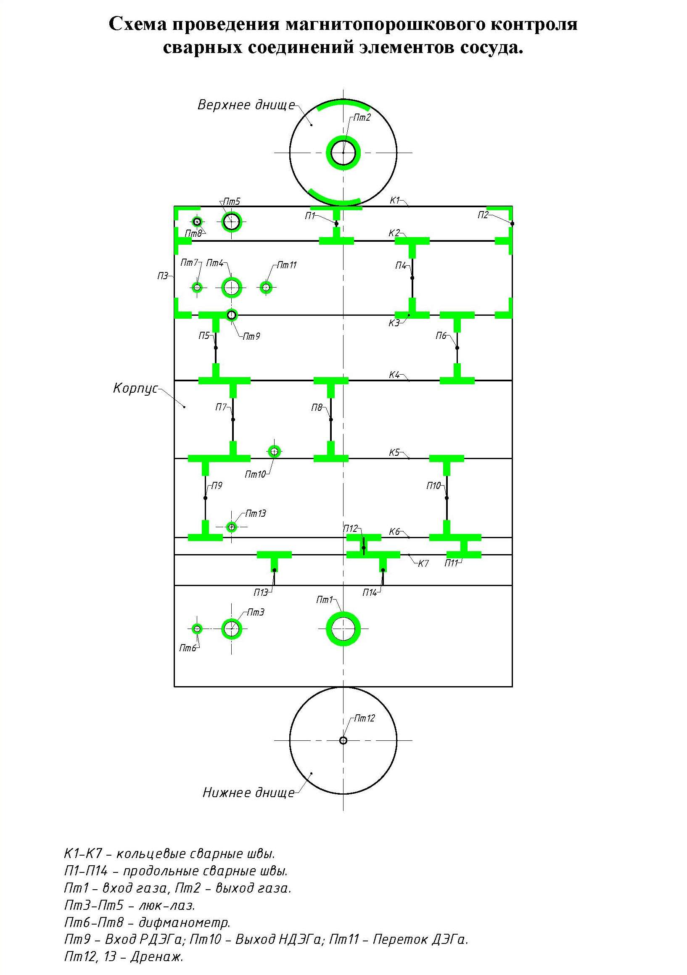

ПРИЛОЖЕНИЕ № 8
Расчет на прочность
Остаточный ресурс: 5 лет.
Методика расчёта: По методике, указанной в техническом отчёте

ПРИЛОЖЕНИЕ № 9
Копия акта гидравлического испытания на прочность и герметичность сосуда, работающего под давлением
Акт гидравлического испытания от 18.09.2026, пробное давление 2,0. Скан акта не приложен к обследованию.

ПРИЛОЖЕНИЕ № 10
Перечень применяемой при техническом диагностировании нормативной, технической и методической документации
1 | Федеральный закон от 21.07.1997г. №116 «О промышленной безопасности опасных производственных объектов» (ред. от 11.06.2021г.)
23 | Приказ Федеральной службы по экологическому, технологическому и атомному надзору от 15 декабря 2020 г. N 534 "Об утверждении федеральных норм и правил в области промышленной безопасности " Правила безопасности в нефтяной и газовой промышленности"
3 | Приказ Федеральной службы по экологическому, технологическому и атомному надзору от 15 декабря 2020 г. №536 "Об утверждении федеральных норм и правил в области промышленной безопасности "Правила промышленной безопасности при использовании оборудования, работающего под избыточным давлением"
4 | СТО Газпром 2-2.3-491-2010 «Техническое диагностирование сосудов, работающих под давлением на объектах ОАО «Газпром»
5 | СТО Газпром 2-2.4-083-2006 Инструкция по неразрушающим методам контроля качества сварных соединений при строительстве и ремонте промысловых и магистральных газопроводов
6 | СТО 9701105632-003-2021. Инструкция по визуальному и измерительному контролю
7 | СТО Газпром 2-2.3-491-2010. «Техническое диагностирование сосудов, работающих под давлением на объектах ОАО «Газпром»
8 | ГОСТ Р ИСО 16809-2015. Контроль неразрушающий. Контроль ультразвуковой. Измерение толщины
9 | ГОСТ Р 55614-2013. Контроль неразрушающий. Толщиномеры ультразвуковые. Общие технические требования
10 | ГОСТ 22761-77. Металлы и сплавы. Метод измерения твердости по Бринеллю переносными твердомерами статического действия
11 | ГОСТ 23677-79. Твердомеры для металлов. Общие технические требования
12 | ГОСТ Р 55724-2013. Контроль неразрушающий. Соединения сварные. Методы ультразвуковые
13 | СТО 00220256-005-2005. Швы стыковых, угловых и тавровых сварных соединений сосудов и аппаратов, работающих под давлением. Методика ультразвукового контроля
14 | ГОСТ Р 56512-2015. Контроль неразрушающий. Магнитопорошковый метод. Типовые технологические процессы
15 | СТО Газпром 2-2.3-218-2008. Инструкция по применению магнитопорошкового неразрушающего контроля сосудов, работающих под давлением

Схема проведения ультразвуковой толщинометрии элементов сосуда
Схема проведения ультразвуковой толщинометрии элементов сосуда
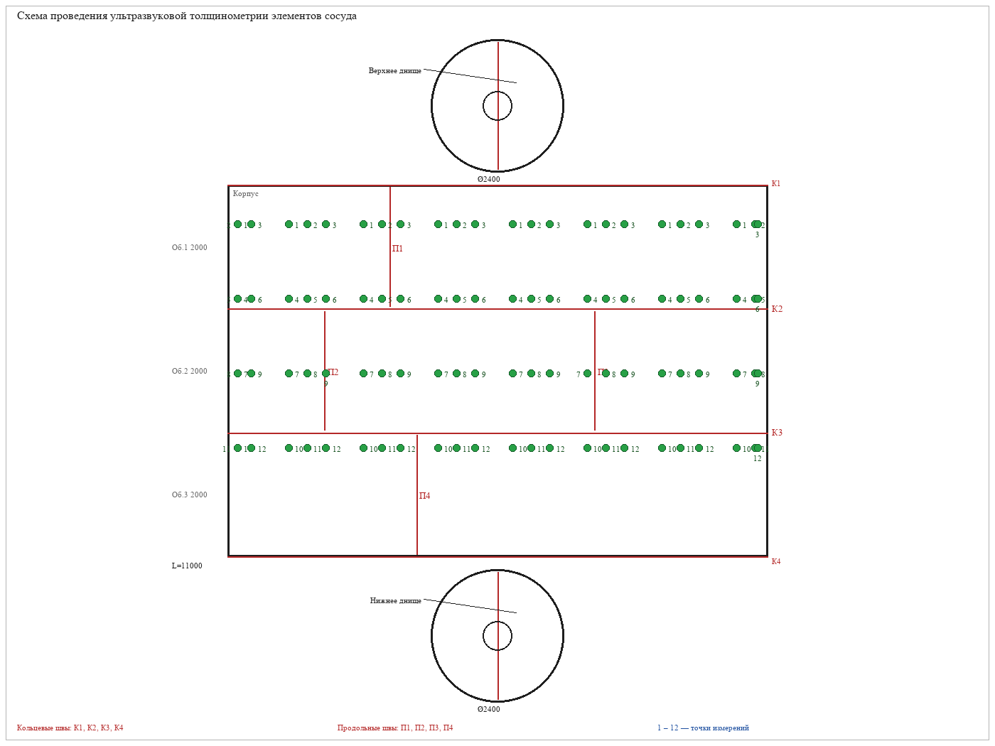
Схема измерения твердости металла элементов сосуда
Схема измерения твердости металла элементов сосуда
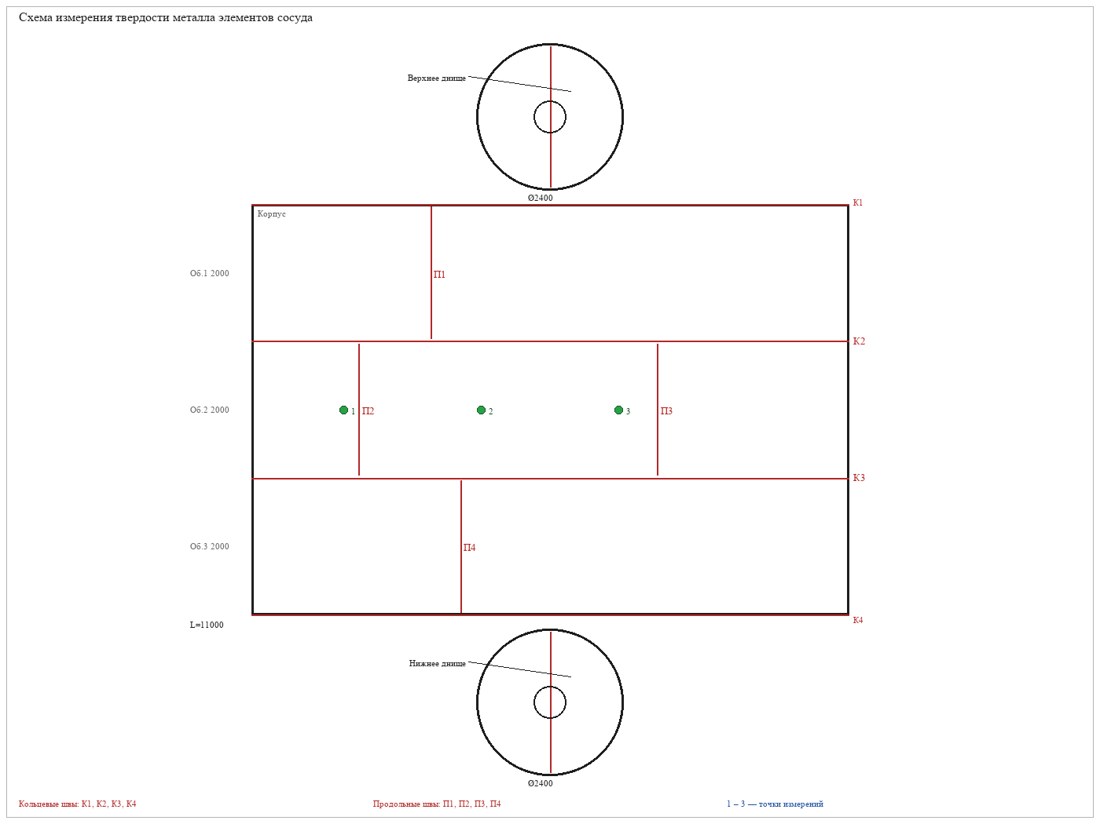
Схема проведения ультразвукового контроля сварных соединений элементов сосуда
Схема проведения ультразвукового контроля сварных соединений элементов сосуда
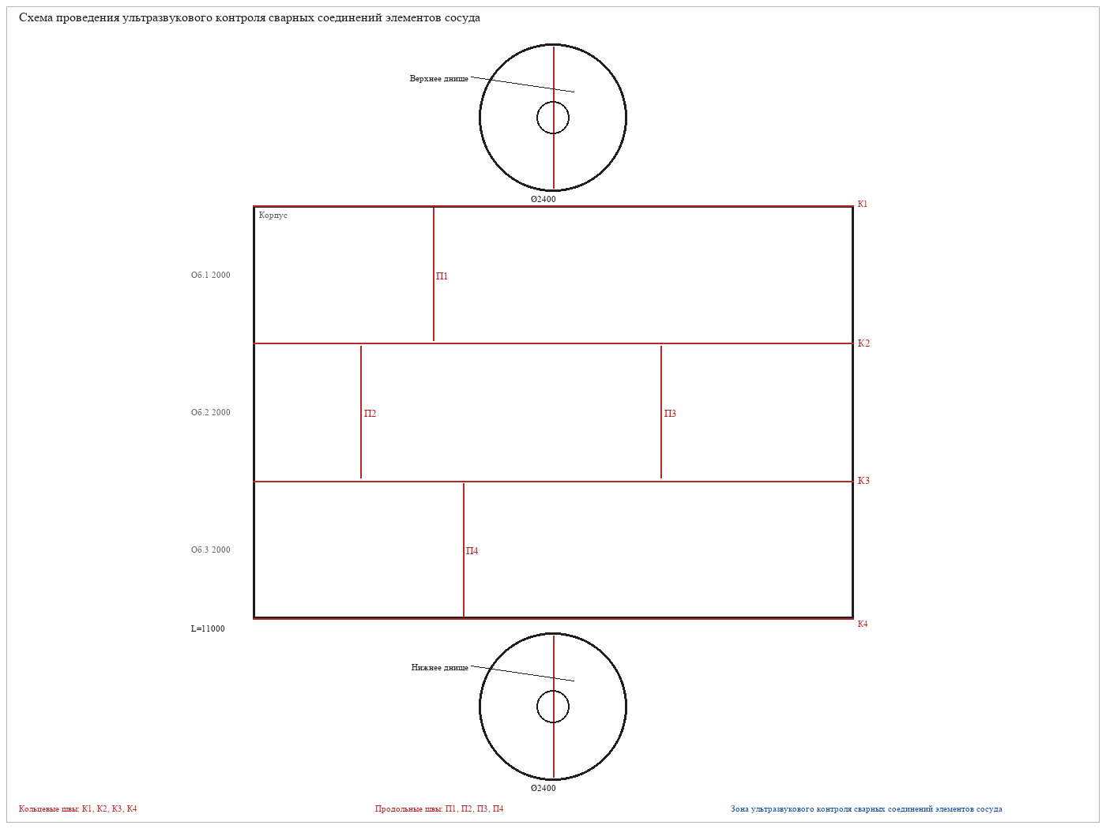
Схема проведения магнитопорошкового контроля сварных соединений элементов сосуда
Схема проведения магнитопорошкового контроля сварных соединений элементов сосуда
